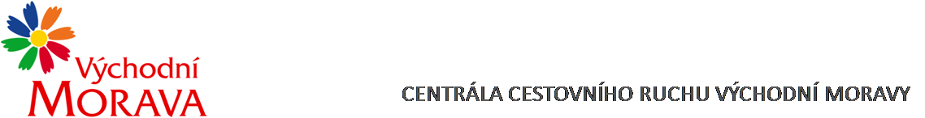

NAŠE ZNAČKA: CCR003_2024-3c
Dodavatel:
Czech–American TV Herald, n.o.
4722 SE 17th Ave #100001
Cape Coral,
FL 33910, USA
registrace: USA : 34-1991106 May 4, 2004
peněžní ústav: Wells Fargo Bank
číslo účtu: 2000041145537,
Swift code: WFBIUS6S
kontaktní osoba: John Honner, ředitel
telefon: V USA - +1 (708) 813 0028
e-mail: catvusa@gmail.com

VYŘIZUJE: Veronika Skaunicová, DiS.
TEL.: XXXXXXXXXXXXXXXXXX
E-MAIL: XXXXXXXXXXXXXXXXXX
ZLÍN DNE: 10. 1. 2024

Objednávka č. CCR003_2024-03c

Objednáváme u Vás podle platných zákonných směrnic o odběru, dodávce zboží a službách následující:

Prezentace turistického regionu Východní Morava a Zlínského kraje formou pravidelného televizního vysílání obrazových upoutávek památek, kultury a tradic regionu ve vysílání Czech-American TV v USA a internetového vysílání na www.catvusa.com v období leden - prosinec 2024.

Dohodnutá cena: 68.900,- Kč včetně DPH

Termín plnění: rok 2024

Fakturační údaje: Centrála cestovního ruchu Východní Moravy, o.p.s.
J. A. Bati 5520, 761 90 Zlín
IČ: 27744485
Splatnost faktury: 30 dnů
Bankovní spojení: Česká spořitelna, a.s.
Číslo účtu: XXXXXXXXXXXXXXXXXX
Nejsme plátci DPH.

S pozdravem

……………………………………………….
Mgr. Zuzana Vojtová
ředitelka

